

121309, г. Москва,
ул. Барклая, д.13, к.2, офис 512
тел. /факс (495) 221-6013
e-mail: info@inkorp.ru
www.inkorp.ru

Институт корпоративного развития (ИНКОР) и журнал «Акционерный вестник» приглашают Вас принять участие в ежегодном уникальном мастер-классе:

«УПРАВЛЕНИЕ ДОЧЕРНИМИ И ЗАВИСИМЫМИ КОМПАНИЯМИ:
разработка системы управления ДЗО холдинга»
09 – 16 августа 2010 г., г. Сочи, гостиница «Жемчужина»

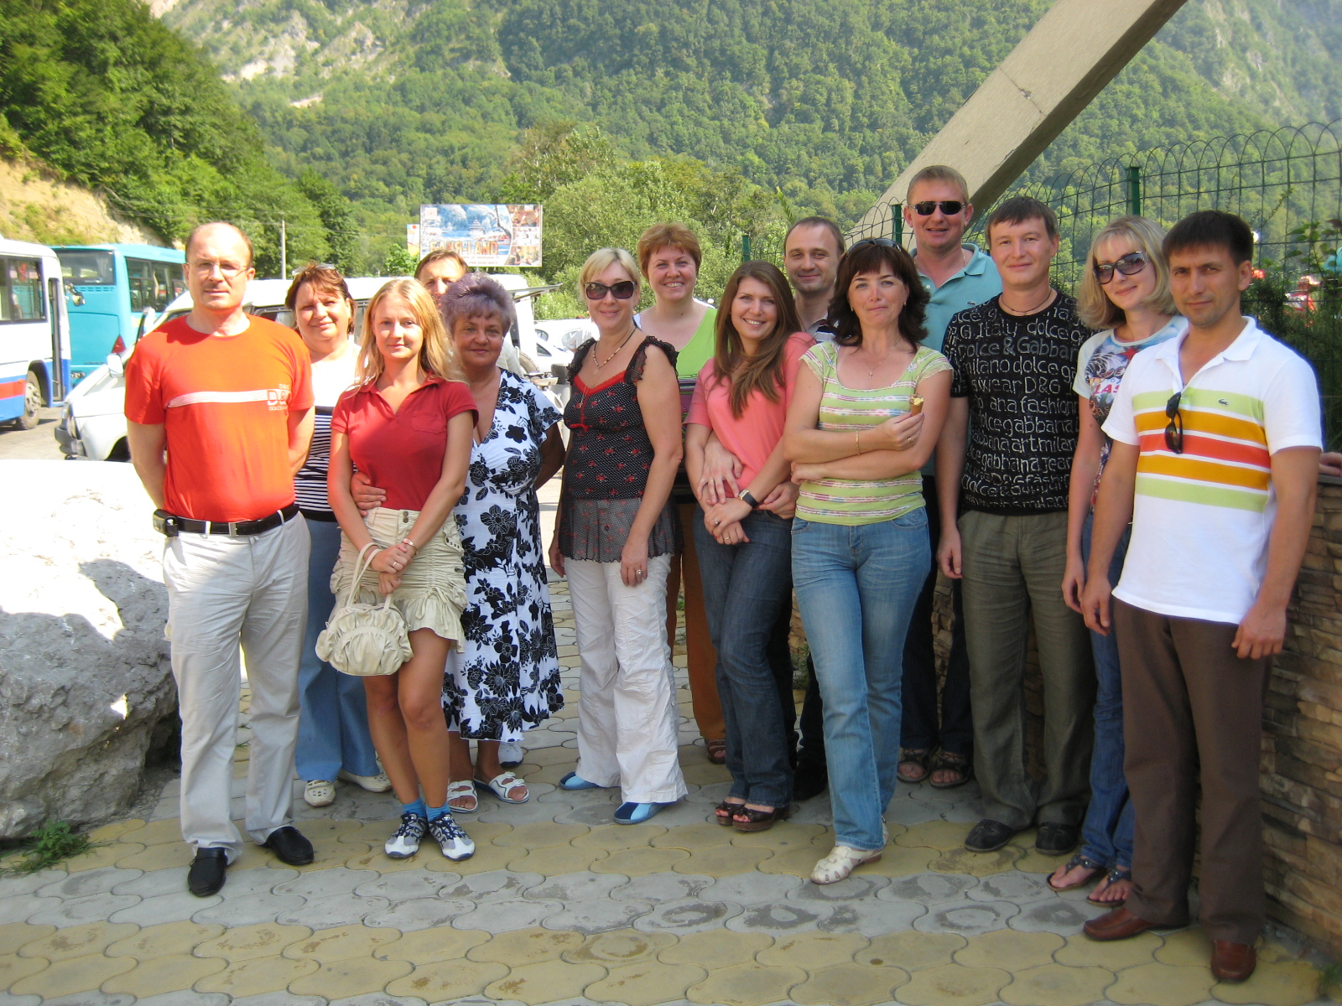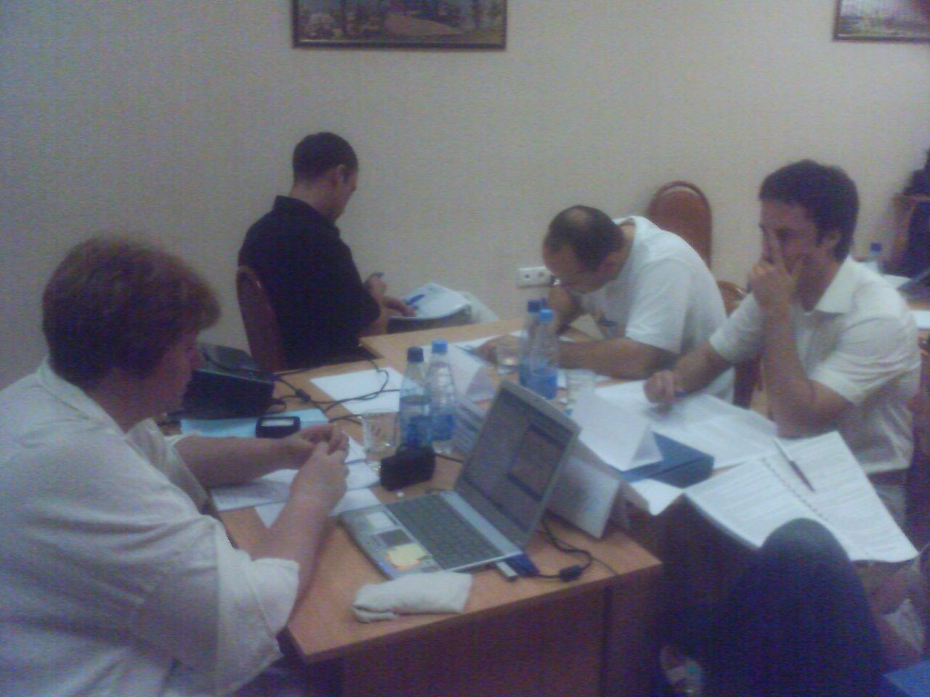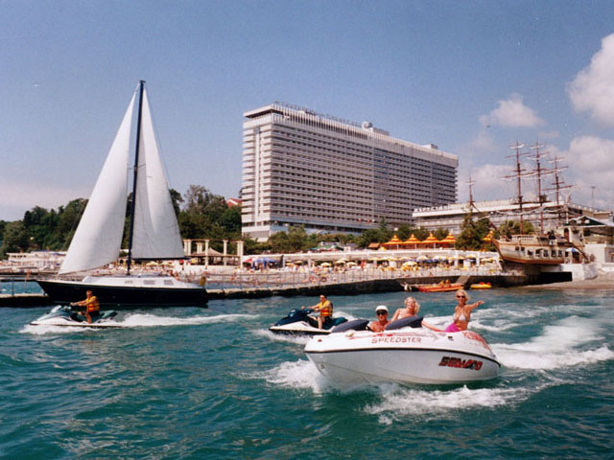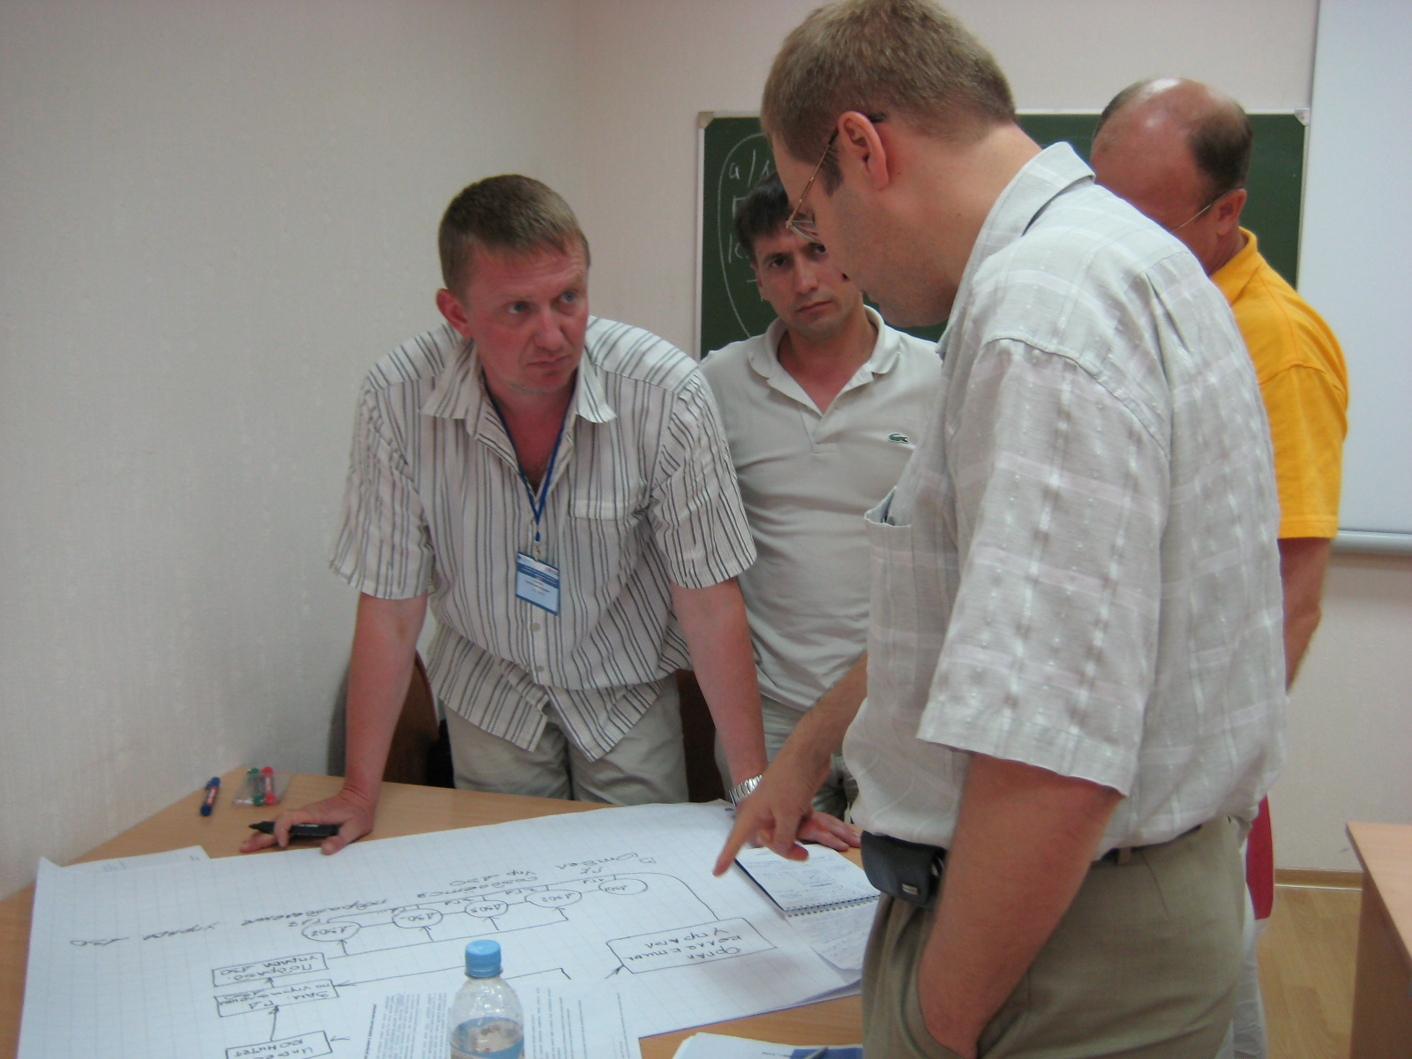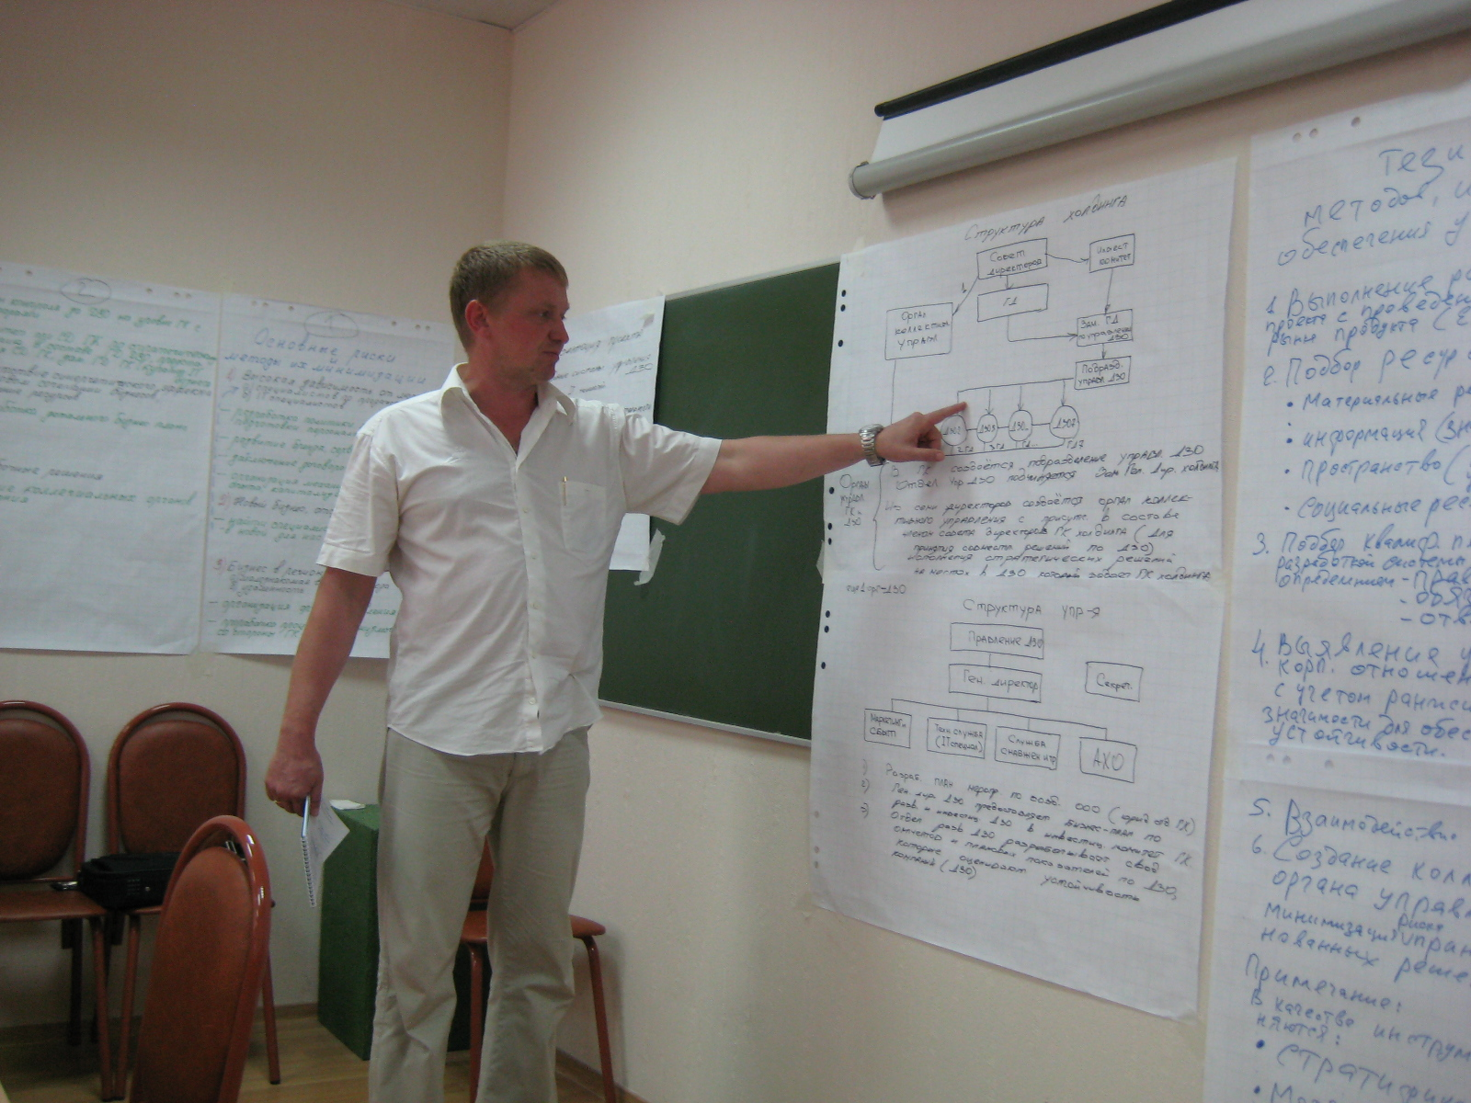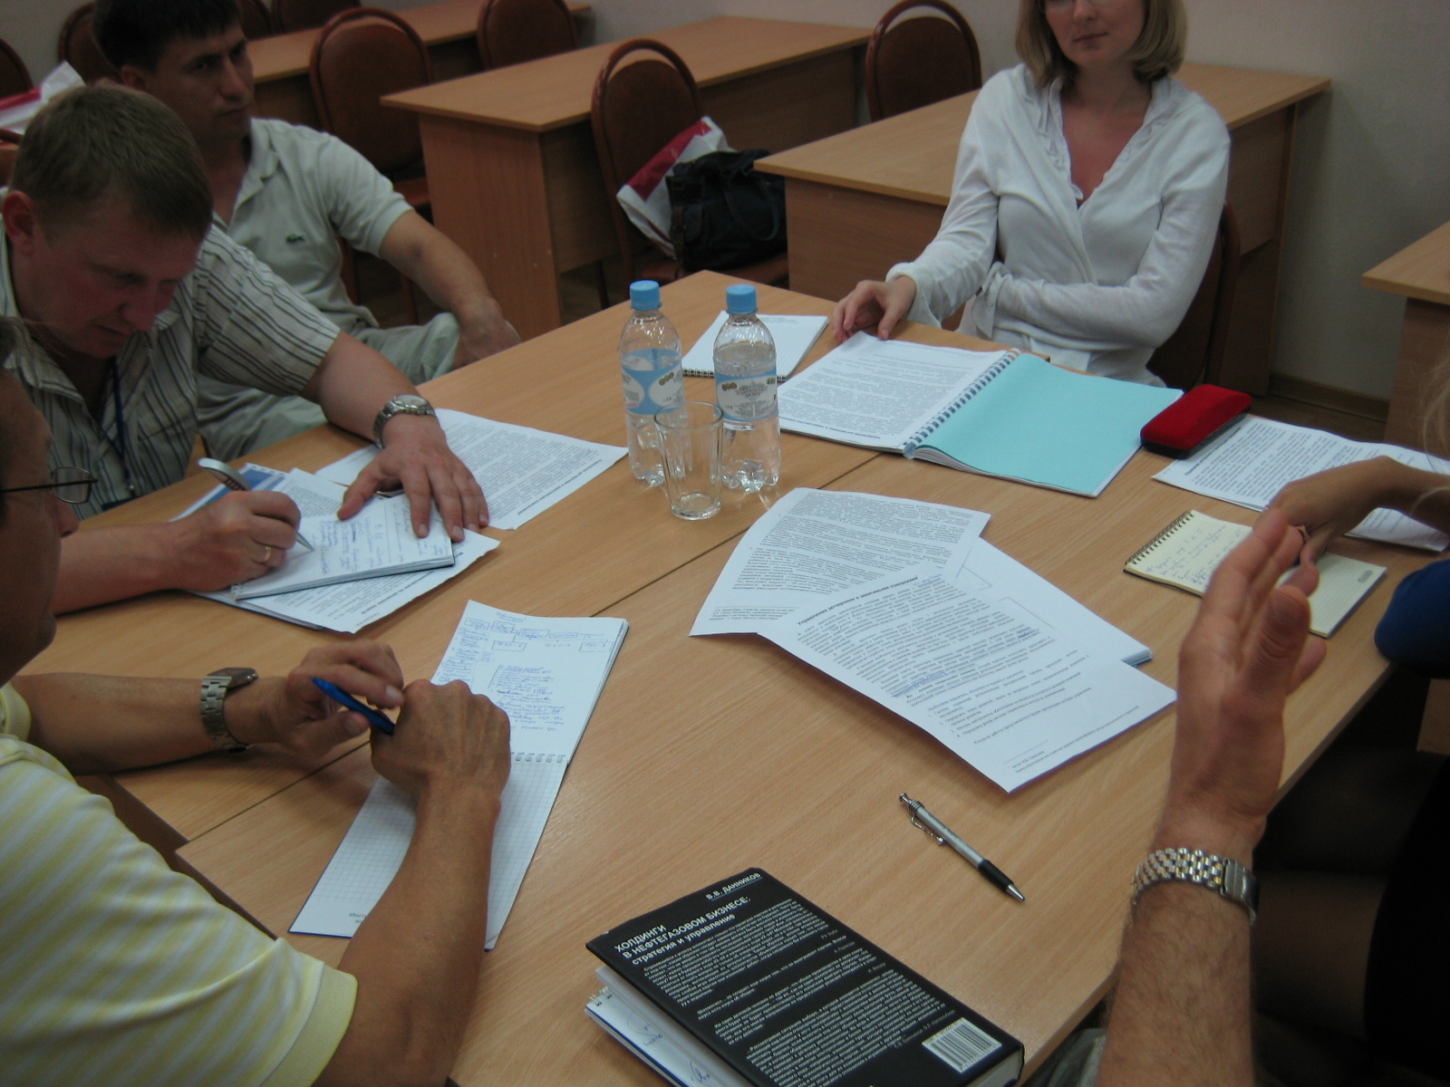

Мастер-класс рассчитан на руководителей компаний, заместителей генеральных директоров по корпоративному управлению, ведущих специалистов систем корпоративного управления дочерними и зависимыми компаниями, руководителей дочерних и зависимых компаний холдингов, а также специалистов дочерних компаний, отвечающих за взаимодействие с головной компанией холдинга.

В результате участия в мастер-классе участники получат возможность приобрести знания и навыки, необходимые для разработки системы корпоративного управления дочерними и зависимыми компаниями. Помимо основных тематических блоков в программу мастер-класса включена работа в группах по подготовке проекта (решение модельной задачи), а также авторское решение модельной задачи, представленное экспертом.

Отличительной особенностью мастер-класса является его ориентация на разработку системы управления ДЗО, обеспечивающей управляемое развитие дочерних компаний.

Формат мероприятия предусматривает погружение участников в проблемную область, активную работу в группах по подготовке проекта. В процессе проведения мастер-класса участники знакомятся между собой, обмениваются опытом, мнениями по разным вопросам. Мастер-класс собирает людей, заинтересованных в профессиональном развитии именно в данной области, поэтому работа участников плодотворна, гораздо более эффективна, чем самостоятельная работа над решением аналогичной задачи в обычных условиях (в процессе текущей деятельности в компании).

В ПРОГРАММЕ:
- ДЗО как объект управления. Особенности управления ДЗО, допустимые и недопустимые действия, инструменты управления ДЗО.
- Разработка системы корпоративного управления ДЗО:
- Система управления ДЗО (органы системы, процедуры управления).
- Процесс управления ДЗО. Целевые ориентиры в процессе управления ДЗО.
- Эффективность управленческого воздействия: критерии, методы повышения эффективности управленческого воздействия.
- Документы в системе корпоративного управления ДЗО.
- Задачи, решаемые при разработке системы корпоративного управления ДЗО;
- Критерии оценки эффективности разработанной системы управления, методы оценки эффективности.
- Решение модельной задачи (работа в группах). Презентация решений, анализ решений групп, комментарии эксперта
Участники мастер-класса решают предложенную задачу по разработке системы корпоративного управления ДЗО (модельная задача). В ходе решения задачи, участники должны в группе разобрать алгоритмы действий, направленные на разработку и оценку эффективности системы управления ДЗО, и представить свое решение задачи. В процессе групповой работы, эксперты осуществляют консультирование по вопросам продвижения позиций акционера в совете директоров.
- Авторское решение модельной задачи
После презентации группами своих решений, будет представлено подробное авторское решение эксперта.

ИНФОРМАЦИЯ ОБ ЭКСПЕРТАХ:
- Самосудов Михаил Владимирович – Директор программы MBA «Корпоративное управление» Всероссийской Академии Внешней Торговли Минэкономразвития РФ. Консультант по организационному развитию, формированию систем корпоративного управления и управления дочерними и зависимыми компаниями, организации советов директоров и иных органов корпоративного управления и контроля. Большой опыт управления предприятиями, опыт работы в советах директоров. Автор ряда монографий и учебных пособий по корпоративному управлению, устойчивости компаний.
- Лакина Светлана Васильевна – директор по корпоративному управлению ОАО «Холдинг «Оптима-инвест», Советник по корпоративному управлению Научно-консультационного юридического бюро "Арбитр". Специалист в области организации и развития бизнеса, управленческой деятельности, консультант по организационному развитию. Имеет большой опыт управления предприятиями и холдинговыми структурами, работы в советах директоров.

МЕСТО ПРОВЕДЕНИЯ:
г. СОЧИ, ул. Черноморская 3, гостиница «Жемчужина».

СТОИМОСТЬ участия в мастер-классе одного специалиста составляет 87 450 руб.
Каждому участнику предоставляется: проживание в ГК «Жемчужина» 09 - 16 августа, трансфер, экскурсии, питание, конференц-пакет, дополнительные мероприятия. Расчётное время для проживания – заезд 09 августа с 12.00 часов, выезд 16 августа до 12.00 часов.

Дополнительное проживание в гостинице «Жемчужина», выходящее за рамки 09 - 16 августа оплачивается отдельно.

Предоставляется рассрочка платежа!!!

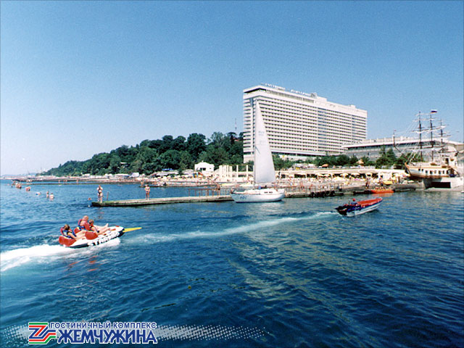
Гостиничный комплекс «Жемчужина» является одним из самых престижных черноморских отелей (высокий уровень сервиса). Расположен комплекс в самом центре Сочи, на территории 7 гектаров, в нескольких метрах от берега моря, среди пальм, акаций и магнолий. Рядом с гостиницей находятся театры, цирк, концертный зал «Фестивальный», музеи, морской порт, ботанический парк «Дендрарий». Прекрасная панорама Кавказских гор и Черного моря. Воздух напоен экзотическими ароматами, морскими бризами, свежестью гор - все это удивительно сочетается и создает прекрасные условия для полноценной работы и прекрасного отдыха.

Оформить заявку и получить дополнительную информацию Вы можете, связавшись с сотрудниками Института корпоративного развития по тел.: (495) 221-6013, 221-6011 или e-mail: seminar@inkorp.ru, info@inkorp.ru, а также на сайте Института www.inkorp.ru.

ВНИМАНИЕ!
Подтвердить участие и оплату за участие в мастер-классах необходимо произвести до 16 июля 2010 г.

Бронирование мест и добронирование дополнительных дней проживания осуществляется до 16 июля 2010 г. После этого времени Институт не может гарантировать наличие мест в гостинице «Жемчужина», но будет оказывать содействие в размещении в других гостиницах.

Возможна помощь на время проведения мастер-класса в размещении семей слушателей.

